**Invaders's slayer**

**Автор: Попов Максим Алексеевич**

Цель: создать прототип готовой игры в жанре шутер с видом сверху, в котором будут реализованы самые важные функции такие как: стрельба, перезарядка, а также повышение сложности по мере уничтожения врагов.

Реализация: ключевую роль в воссоздании функционала игры сыграли классы: pygame_menu, pygame, os. Без реализации меню (pygame_menu) нельзя было бы так хорошо и комфортно погрузить пользователя в игровой процесс. Кроме того, я воспользовался классами random, который отвечал за случайное появление врагов, и math, без которого не удалось бы правильно рассчитать углы.

Необходимые для запуска библиотеки:

* pygame_menu
* pygame
* os
* math
* random

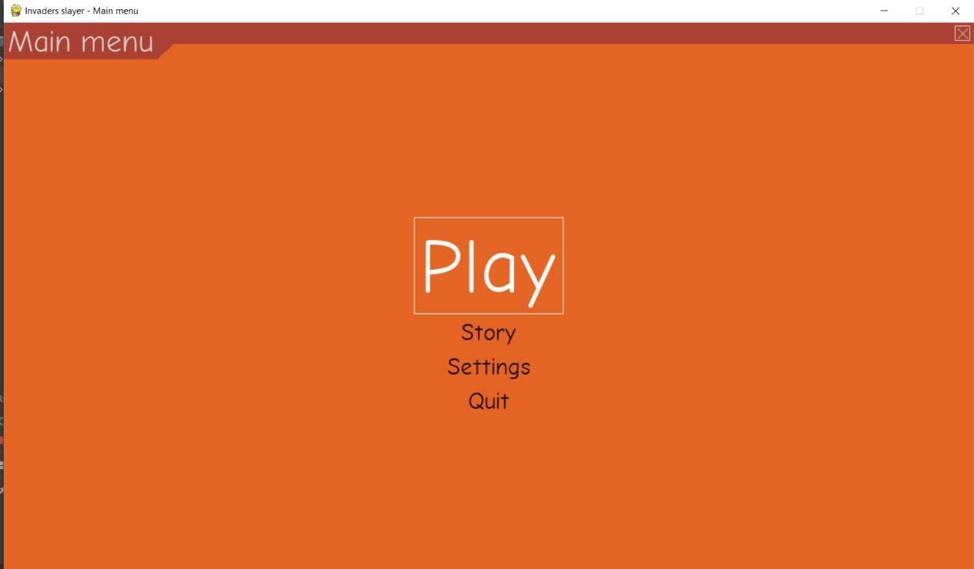

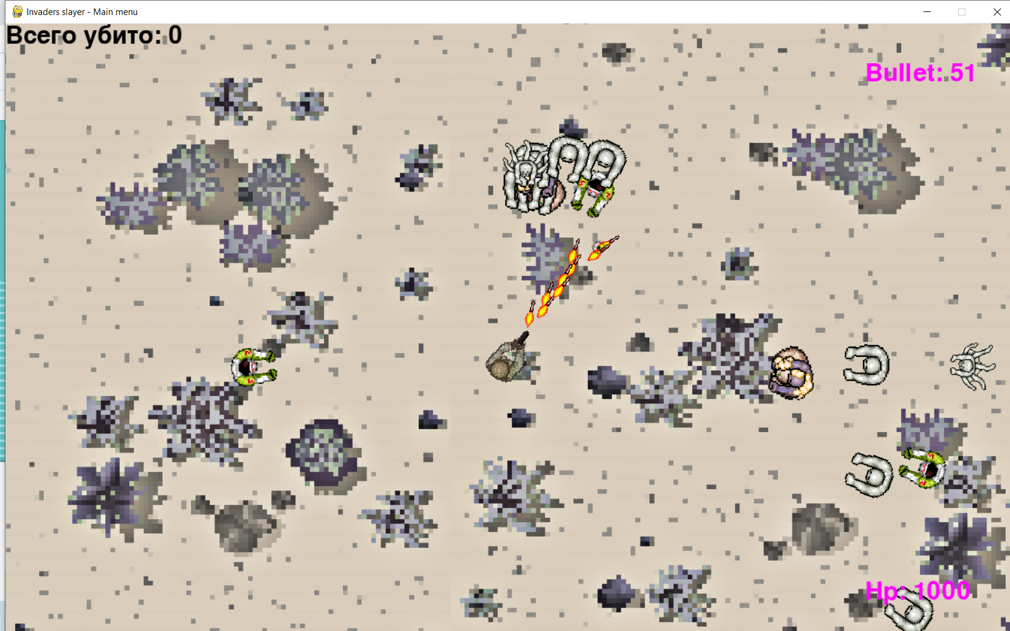

https://www.canva.com/design/DAESwRhOKww/Wjl1Rm2vAx_kaF9Na3Do_Q/view?utm_content=DAESwRhOKww&utm_campaign=designshare&utm_medium=link&utm_source=sharebutton